Московский государственный университет имени М.В. Ломоносова

Факультет вычислительной математики и кибернетики

Отчет

Задание по курсу “Суперкомпьютерное моделирование и технологии.”

Исполнитель:

Маркова Е.А.

615 группа

Москва  
2016

## Постановка задачи

В прямоугольной области

$$П=\left[A_{1},A_{2}\right] × \left[B_{1},B_{2}\right]$$

требуется найти дважды гладкую функцию $u=u\left(x,y\right)$, удовлетворяющую дифференциальным уравнениям

$$-∆u=F\left(x,y\right), A_{1}<x<A_{2}, B_{1}<y<B_{2}$$

и дополнительному условию

$$u\left(x,y\right)= φ(x,y)$$

во всех граничных точках $(x,y)$ прямоугольника.

Оператор Лапласа Δ определяется равенством

$$Δu= \frac{∂^{2}u}{∂^{2}x}+ \frac{∂^{2}u}{∂^{2}y}$$

Функции $F\left(x,y\right)$ и $φ\left(x,y\right)$ согласно варианту определены следующим образом:

$$F\left(x,y\right)=(x^{2}+y^{2})\sin{(xy)}$$

$$φ\left(x,y\right)=1+\sin{(xy)}$$

$$A_{1}= 0, A_{2}=2, B_{1}= 0, B_{2}=2$$

## Численный метод решения

В расчётной области Π определяется прямоугольная сетка

$$ω_{h}=\{\left(x_{i},y_{j}\right), i=0, 1,…, N_{1}, j=0, 1, 2, …, N_{2}\}$$

Где $A_{1}=x_{0}<x_{1}<x_{2}<…<x_{N_{1}}=A_{2}$– разбиение $\left[A_{1},A_{2}\right]$ оси $OX$,

A $B_{1}=y_{0}<y_{1}<y_{2}<…<{y_{N}}_{2}=B_{2}$– разбиение $[B_{1},B_{2}]$ оси $OY$.

Через $ω_{h}$ обозначим множество внтуренних, а через $γ_{h}$- множество граничных узлов сетки. Пусть $h_{i}^{(1)}= сть жество граничных узлов сетки. x_{i+1}-x_{i}, i=0, 1, 2, …, N_{1}-1, h_{j}^{\left(2\right)}=y_{j+1}-y_{j}, j=0, 1, 2, …, N_{2}-1$– переменный шаг сетки по оси абсцисс и ординат соответственно. Средние шаги сетки можно определить через равенства:

$$h_{i}=0.5\left(h_{i}^{\left(1\right)}+h_{i-1}^{\left(1\right)}\right), h_{j}=0.5(h_{j}^{\left(2\right)}+h_{j-1}^{\left(2\right)})$$

Рассмотрим линейное пространство $H$ функций, заданных на сетке. Будем считать, что в этом пространстве заданы скалярное произведение и евклидова норма

$$\left(u,v\right)= \sum_{i=1}^{N_{1}-1}{\sum_{j=1}^{N_{2}-1}{\hat{h_{i}^{(1)}}\hat{h_{j}^{(2)}}u_{ij}v_{ij}}}$$

Где $u_{ij}=u\left(x_{i},y_{j}\right), v_{ij}=v(x_{i},y_{j})$– любые функции из пространсва $H$.

Для аппроксимации уравнения Пуассона используется пятиточечный разностный оператор Лапласа, который можно определить во внутренних узлах сетки следующим равенством:

$$-∆_{h}p_{ij}= \frac{1}{\hat{h_{i}^{\left(1\right)}}}\left(\frac{p_{ij}- p_{i-1j}}{h_{i-1}^{\left(1\right)}}- \frac{p_{i+1j}-p_{ij}}{h_{i}^{\left(1\right)}}\right)+ \frac{1}{\hat{h_{i}^{\left(2\right)}}}\left(\frac{p_{ij}- p_{ij-1}}{h_{j-1}^{\left(2\right)}}- \frac{p_{ij+1}-p_{ij}}{h_{j}^{\left(12\right)}}\right)$$

Предполагается, что функция $p=p(x_{i},y_{j})$ определена во всех точках сетки. Приближенным решением искомой задачи Дирихле называется функция $p=p(x_{i},y_{j})$, удовлетворяющая уравнениям

$$-∆_{h}p_{ij}=F\left(x_{i}, y_{j}\right), \left(x_{i},y_{j}\right)∈ω_{h}$$

$$p_{ij}= φ\left(x_{i}, y_{j}\right), \left(x_{i},y_{j}\right)∈ γ_{h}$$

## Решение системы линейных алгебраических уравнений

Приближенное решение СЛАУ получается итерационным методом сопряженных градиентов ( CGM ). Первая итерация метода выполняется согласно методу скорейшего спуска, а процесс выполнения последующих итераций отличается.

Начальное приближение $p_{ij}^{(0)}= φ\left(x_{i}, y_{j}\right), \left(x_{i},y_{j}\right)∈ γ_{h}$, во внутренних узлах сетки первое приближение осуществляется любыми числами ( в нашем случае все внутренние узлы сетки инициализированы значением 0.5 ).

Метод является одношаговым, первая итерация $p_{ij}^{(1)}$ вычисляется по итерации $p_{ij}^{(0)}$ согласно следующим равенствам:

$$p_{ij}^{(1)}=p_{ij}^{(0)}-τ_{k+1}r_{ij}^{(0)}$$

Невязка определяется согласно формуле

$$r_{ij}^{\left(k\right)}= -∆_{h}p_{ik}^{\left(k\right)}-F\left(x_{i},y_{j}\right), \left(x_{i},y_{j}\right)∈ ω_{h}, r_{ij}^{\left(k\right)}=0, \left(x_{i},y_{j}\right)∈ γ_{h}$$

Итерационный параметр:

$$τ_{k+1}= \frac{(r^{(k)},r^{(k)})}{(-∆_{h}r^{(k)},r^{(k)})}$$

Последующие итерации вычисляются по методу сопряженных градиентов ( CGM ), определенный формулами:

$$p_{ij}^{(1)}=p_{ij}^{(0)}-τ_{k+1}g_{ij}^{(0)}$$

$$τ_{k+1}= \frac{(r^{(k)},g^{(k)})}{(-∆_{h}g^{(k)},g^{(k)})}$$

$$g_{ij}^{(k)}=r_{ij}^{(k)}-a_{k}g_{ij}^{\left(k-1\right)}, k=1, 2, …$$

$$g_{ij}^{(0)}=r_{ij}^{(0)}$$

$$a_{k}= \frac{(-Δ_{h}r^{(k)},g^{(k-1)})}{(-∆_{h}g^{(k-1)},g^{(k-1)})}$$

Итерационный процесс останавливается, как только максимум-норма разности приближенных решений на итерациях $(n+1)$ и $n$ становится меньше заранее заданного числа ε, равного $1e-4$

## Описание проделанной работы

Разработанная программа:

1. Принимает на вход: MPI параметры, определяющие число процессов, OpenMP параметры, определяющие число потоков внутри процесса, задан размер сетки по осям Ох и Oy; задано условие на погрешность.
2. Распределение процессоров происходит по двум направлениям: Ox и Oy.
3. Обмен между процессами осуществляется посредством декартовой топологии MPI_Cart и функции MPI_Sendrecv.
4. Из средств OpenMP используются конструкции для создания потоков  (директива parallel) и распределения работы между потоками в цикле, рассчитывающем значения используемых матриц.

## Результаты расчётов

Результаты работы на ПВС «Ломоносов»:

|  |  |  |  |
| --- | --- | --- | --- |
| Число процессоров N | Размер сетки n x n | Время решения T | Ускорение |
| 8 | 1000 x 1000 | 25.2835 | - |
| 16 | 1000 x 1000 | 12.0501 | 2.0981983552 |
| 32 | 1000 x 1000 | 5.92774 | 2.03283207428 |
| 128 | 1000 x 1000 | 1.5811 | 3.74912402758 |
| 8 | 2000 x 2000 | 174.113 | - |
| 16 | 2000 x 2000 | 87.2659 | 1.99520087457 |
| 32 | 2000 x 2000 | 43.1164 | 2.02396072028 |
| 128 | 2000 x 2000 | 10.1444 | 4.2502661567 |

Результаты работы на ПВС IBM BG/P без OpenMP:

|  |  |  |  |
| --- | --- | --- | --- |
| Число процессоров N | Размер сетки n x n | Время решения T | Ускорение |
| 128 | 1000 x 1000 | 20.9894 | - |
| 256 | 1000 x 1000 | 10.6072 | 1.97878799306 |
| 512 | 1000 x 1000 | 5.44749 | 1.94717200032 |
| 128 | 2000 x 2000 | 143.718 | - |
| 256 | 2000 x 2000 | 72.1505 | 1.99191966792 |
| 512 | 2000 x 2000 | 35.8287 | 2.01376270978 |

Результаты работы на ПВС IBM BG/P с OpenMP:

|  |  |  |  |
| --- | --- | --- | --- |
| Число процессоров N | Размер сетки n x n | Время решения T | Ускорение |
| 128 | 1000 x 1000 | 10.6228 | - |
| 256 | 1000 x 1000 | 5.46383 | 1.94420397414 |
| 512 | 1000 x 1000 | 2.83152 | 1.92964556139 |
| 128 | 2000 x 2000 | 71.7869 | - |
| 256 | 2000 x 2000 | 36.0038 | 1.99387009149 |
| 512 | 2000 x 2000 | 18.292 | 1.96828121583 |

## Рисунок точного и приближенного решений

Точное решение

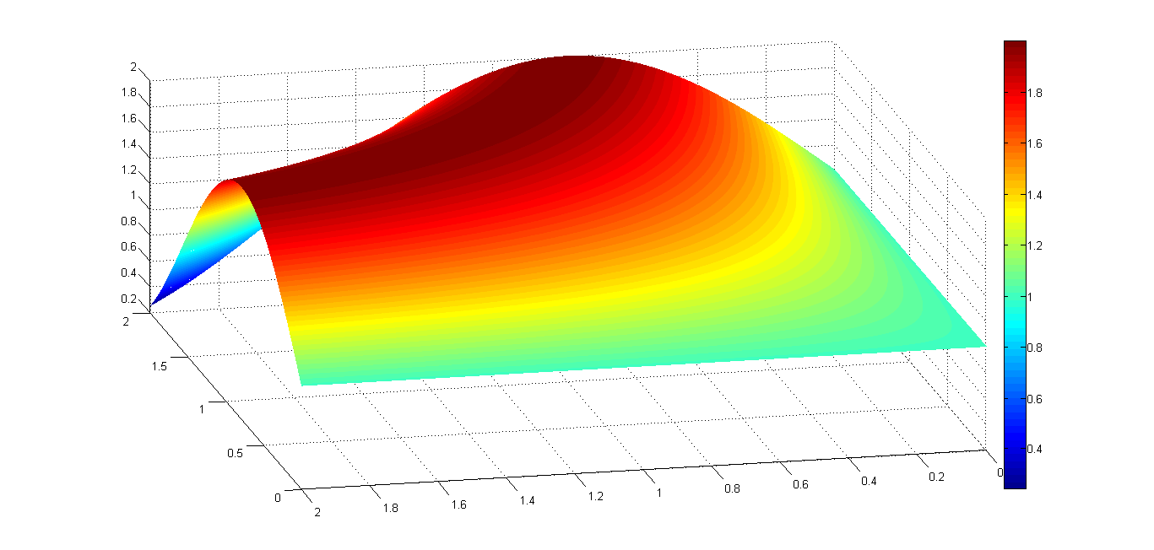

Приближенное решение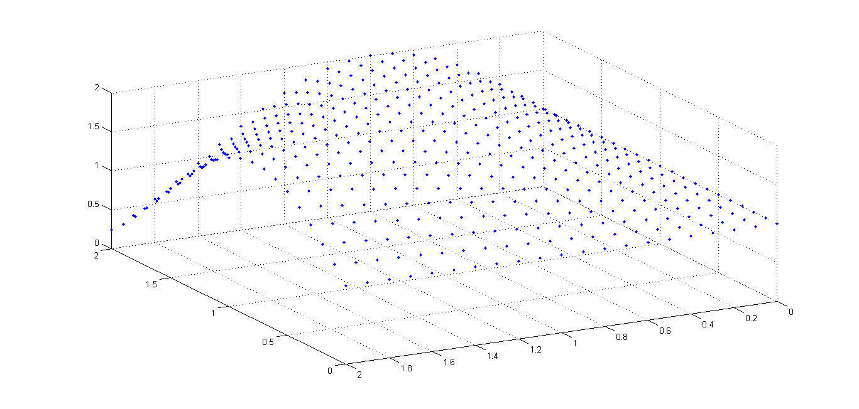

Точное и приближенное решения

